一周天气预报
2020（29）期
乌鲁木齐县气象台 签发：陈亮 2020年7月6日

未来一周天气预报
预计周一至周二乌鲁木齐县和山区断续有阵雨，局地累积可达中到大量，并伴有4级西北阵风；未来一周内的其它时间各乡镇晴到多云天气为主，风力不大，气温波动式升高；乌鲁木齐县和山区午后有时有雷电、短时强降水和阵风。
具体预报见下表
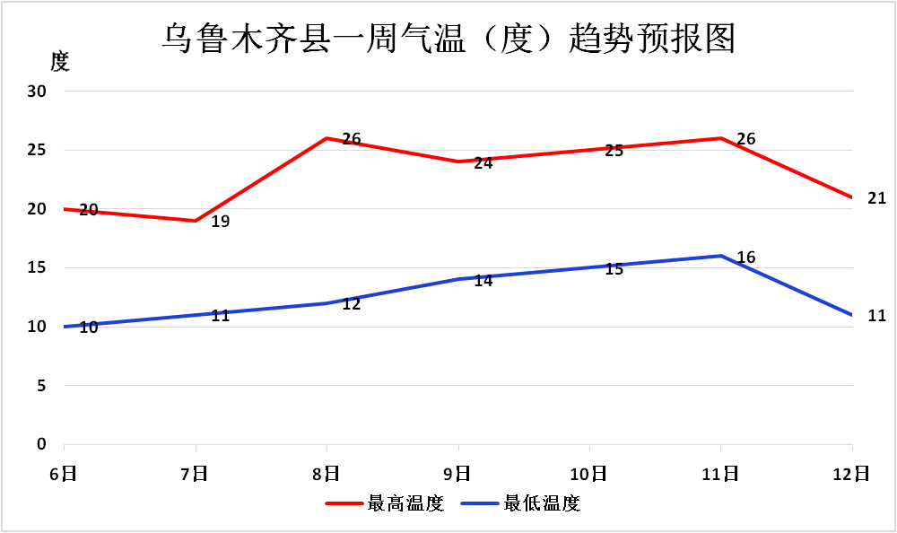
提示与防范建议
- 周内乌鲁木齐县和山区多阵雨、局地累积量较大，局地午后至傍晚可能出现雷电、短时强降水和阵风，需防范局地山洪、泥石流等地质灾害。
- 周一至周二乌县大部断续有阵雨，对道路交通和公众出行有短时影响。

未来一周分区要素天气预报

分区 | 项目 | 6日  周一 | 7日  周二 | 8日  周三 | 9日  周四 | 10日  周五 | 11日  周六 | 12日  周日
市区 | 天气状况 | 多云有零星阵雨 | 零星阵雨转多云 | 晴 | 晴 | 晴间多云 | 晴间多云 | 多云
市区 | 最高气温 | 25 | 25 | 29 | 29 | 30 | 32 | 28
市区 | 最低气温 | 17 | 17 | 19 | 20 | 22 | 23 | 19
市区 | 风力风向 | 3-4级西北 | 3-4级西北 | 3级 | 3级 | 3级 | 3级 | 3-4级
板房沟 | 天气状况 | 小雨 | 小雨转多云 | 晴 | 晴 | 晴间多云 | 晴间多云 | 多云
板房沟 | 最高气温 | 20 | 19 | 26 | 24 | 25 | 26 | 21
板房沟 | 最低气温 | 10 | 11 | 12 | 14 | 15 | 16 | 11
板房沟 | 风力风向 | 3-4级西北 | 3-4级西北 | 3级 | 3级 | 3级 | 3级 | 3级
水西沟 | 天气状况 | 小雨 | 小雨转多云 | 晴 | 晴 | 晴间多云 | 晴间多云 | 多云
水西沟 | 最高气温 | 20 | 19 | 26 | 24 | 25 | 26 | 21
水西沟 | 最低气温 | 10 | 11 | 12 | 14 | 15 | 16 | 11
水西沟 | 风力风向 | 3-4级西北 | 3-4级西北 | 3级 | 3级 | 3级 | 3级 | 3级
永丰 | 天气状况 | 小雨 | 小雨转多云 | 晴 | 晴 | 晴间多云 | 晴间多云 | 多云
永丰 | 最高气温 | 22 | 21 | 28 | 26 | 27 | 28 | 23
永丰 | 最低气温 | 12 | 13 | 14 | 16 | 17 | 18 | 13
永丰 | 风力风向 | 3-4级西北 | 3-4级西北 | 3级 | 3级 | 3级 | 3级 | 3级
照壁山 | 天气状况 | 小雨 | 小雨转多云 | 晴 | 晴 | 晴间多云 | 晴间多云 | 多云
照壁山 | 最高气温 | 18 | 17 | 24 | 22 | 23 | 24 | 19
照壁山 | 最低气温 | 8 | 9 | 10 | 12 | 13 | 14 | 9
照壁山 | 风力风向 | 3-4级西北 | 3-4级西北 | 3级 | 3级 | 3级 | 3级 | 3级
南山  中山带 | 天气状况 | 小雨 | 小雨转多云 | 晴 | 晴 | 晴间多云 | 晴间多云 | 多云
南山  中山带 | 最高气温 | 18 | 18 | 24 | 22 | 23 | 24 | 19
南山  中山带 | 最低气温 | 9 | 10 | 10 | 13 | 13 | 15 | 10
南山  中山带 | 风力风向 | 3-4级西北 | 3-4级西北 | 3级 | 3级 | 3级 | 3级 | 3级
注：每日均为当日白天到夜间

查询天气请关注乌鲁木齐气象微信公众号、头条号
制作：李璐 联系电话：5931695

